

**Об утверждении регламентов государственных услуг в сфере земельных отношений**

***Утративший силу***

Постановление акимата Жамбылской области от 5 апреля 2019 года № 79. Зарегистрировано Департаментом юстиции Жамбылской области 8 апреля 2019 года № 4188. Утратило силу постановлением акимата Жамбылской области от 15 декабря 2020 года № 280

      Сноска. Утратило силу постановлением акимата Жамбылской области от 15.12.2020 № 280 (вводится в действие по истечении десяти календарных дней после дня его первого официального опубликования).  
      Примечание РЦПИ.  
      В тексте документа сохранена пунктуация и орфография оригинала.

      В соответствии с Законом Республики Казахстан от 23 января 2001 года "О местном государственном управлении и самоуправлении в Республике Казахстан" и Законом Республики Казахстан от 15 апреля 2013 года "О государственных услугах" акимат Жамбылской области **ПОСТАНОВЛЯЕТ:**

      1. Утвердить прилагаемые:

      1) исключен постановлением акимата Жамбылской области от 13.11.2019 № 256 (вводится в действие по истечении десяти календарных дней после дня его первого официального опубликования).

      2) регламент государственной услуги "Продажа в частную собственность земельного участка, ранее предоставленного в землепользование", согласно приложению 2 к настоящему постановлению;

      3) регламент государственной услуги "Продажа земельного участка в частную собственность в рассрочку", согласно приложению 3 к настоящему постановлению;

      4) регламент государственной услуги "Заключение договоров купли-продажи земельного участка", согласно приложению 4 к настоящему постановлению;

      5) регламент государственной услуги "Заключение договоров аренды земельного участка", согласно приложению 5 к настоящему постановлению;

      6) регламент государственной услуги "Постановка на очередь на получение земельного участка", согласно приложению 6 к настоящему постановлению.

      Сноска. Пункт 1 с изменениями, внесенными постановлением акимата Жамбылской области от 13.11.2019 № 256 (вводится в действие по истечении десяти календарных дней после дня его первого официального опубликования).

      2. Коммунальному государственному учреждению "Управление земельных отношений акимата Жамбылской области" в установленном законодательством порядке обеспечить:

      1) государственную регистрацию настоящего постановления в органах юстиции;

      2) в течение десяти календарных дней после государственной регистрации настоящего постановления его направление на официальное опубликование;

      3) размещение настоящего постановления на интернет-ресурсе акимата Жамбылской области;

      4) принятие иных мер, вытекающих из настоящего постановления.

      3. Контроль за исполнением настоящего постановления возложить на заместителя акима области М. Шукеева.

      4. Настоящее постановление вступает в силу со дня государственной регистрации в органах юстиции и вводится в действие по истечении десяти календарных дней после дня его первого официального опубликования.

|  |  |
| --- | --- |
| *Аким области* | *А. Мырзахметов* |

|  |  |
| --- | --- |
|  | Приложение 1 к постановлению акимата Жамбылской области от "5" апреля 2019 года № 79 |

**Регламент государственной услуги**

**"Принятие решения о предоставлении земельных участков для размещения объектов дорожного сервиса в придорожных полосах или объектов за их пределами, когда для доступа к ним требуется подъезд"**

      Сноска. Регламент исключен постановлением акимата Жамбылской области от 13.11.2019 № 256 (вводится в действие по истечении десяти календарных дней после дня его первого официального опубликования).

|  |  |
| --- | --- |
|  | Приложение 2 к постановлению акимата Жамбылской области от "5" апреля 2019 года № 79 |

**Регламент государственной услуги**

**"Продажа в частную собственность земельного участка, ранее предоставленного в землепользование"**

      Сноска. По всему тексту слова "Глава" исключены постановлением акимата Жамбылской области от 13.11.2019 № 256 (вводится в действие по истечении десяти календарных дней после дня его первого официального опубликования).

**1. Общие положения**

      1. Государственная услуга "Продажа в частную собственность земельного участка, ранее предоставленного в землепользование" (далее - государственная услуга) оказывается местным исполнительным органом области, района, города Тараз, акимом города районного значения, поселка, села, сельского округа (далее – услугодатель) на основании стандарта государственной услуги "Продажа в частную собственность земельного участка, ранее предоставленного в землепользование", утвержденного приказом Заместителя Премьер-Министра Республики Казахстан - Министра сельского хозяйства Республики Казахстан от 24 января 2019 года № 25 "Об утверждении стандартов государственных услуг в сфере земельных отношений" (зарегистрировано в Реестре государственной регистрации нормативных правовых актов за № 18243) (далее - стандарт).

      Прием заявления и выдача результата оказания государственной услуги осуществляются через канцелярию услугодателя.

      Сноска. Пункт 1 с изменениями внесенными постановлением акимата Жамбылской области от 13.11.2019 № 256 (вводится в действие по истечении десяти календарных дней после дня его первого официального опубликования).

      2. Форма оказания государственной услуги: бумажная.

      3. Результат оказания государственной услуги - решение услугодателя о предоставлении права на земельный участок либо мотивированный отказ в оказании государственной услуги по основаниям, предусмотренным пунктом 10 стандарта.

      Форма предоставления результата оказания государственной услуги: бумажная.

**2. Описание порядка действий структурных подразделений (работников) услугодателя в процессе оказания государственной услуги**

      4. Основанием для начала процедуры (действия) по оказанию государственной услуги услугодателем является прием документов в одном экземпляре, указанных в пункте 9 стандарта, от услугополучателя (либо его представитель по доверенности), в том числе у лиц, имеющих льготы.

      5. Содержание каждой процедуры (действия), входящей в состав процесса оказания государственной услуги, длительность его выполнения:

      1) регистрация заявления канцелярии услугодателя и передача его на рассмотрение руководителю услугодателя, в течение 20 (двадцати) минут;

      2) рассмотрение заявления услугополучателя руководителем услугодателя, наложение резолюции и направление исполнителю, в течение 1 (одного) рабочего дня;

      3) исполнитель рассматривает документы услугополучателя на соответствие законодательству, подготавливает материалы на заседание земельной комиссии местного исполнительного органа (далее – комиссия) в предоставлении государственной услуги, в течение 1 (одного) рабочего дня;

      4) комиссия рассматривает материалы и принимает заключение о предоставлении права на земельный участок либо об отказе, в течение 3 (трех) рабочих дней;

      5) исполнитель услугодателя подготавливает проект результата оказания государственной услуги, в течение 2 (двух) рабочих дней;

      6) услугодатель принимает решение, в течение 7 (семи) рабочих дней;

      7) выдача (направление) канцелярией услугодателя результата оказания государственной услуги услугополучателю, в течение 1 (одного )рабочего дня.

      6. Результат процедуры (действия) по оказанию государственной услуги, который служит основанием для начала выполнения следующей процедуры (действия):

      1) зарегистрированное заявление;

      2) резолюция и направление для исполнения;

      3) рассмотрение документов и выдача заключения земельной комисии;

      4) подписанный результат оказания государственной услуги;

      5) выдача результата оказания государственной услуги.

**3. Описание порядка взаимодействия структурных подразделений (работников) услугодателя в процессе оказания государственной услуги**

      7. Перечень структурных подразделений (работников) услугодателя, которые участвуют в процессе оказания государственной услуги:

      1) канцелярия услугодателя;

      2) руководство услугодателя;

      3) исполнитель.

      8. Описание последовательности процедур (действий) между структурными подразделениями (работниками) с указанием длительности каждой процедуры (действия):

      1) регистрация заявления канцелярии услугодателя и передача его на рассмотрение руководителю услугодателя, в течение 20 (двадцати) минут;

      2) рассмотрение заявления услугополучателя руководителем услугодателя, наложение резолюции и направление исполнителю, в течение 1 (одного) рабочего дня;

      3) исполнитель рассматривает документы услугополучателя на соответствие законодательству, подготовка материалов на комиссию в предоставлении государственной услуги, в течение 1 (одного) рабочего дня;

      4) комиссия рассматривает материалы и принимает заключение о предоставлении права на земельный участок либо об отказе, в течение 3 (трех) рабочих дней;

      5) исполнитель услугодателя подготавливает проект результата оказания государственной услуги, в течение 2 (двух) рабочих дней;

      6) услугодатель принимает решение, в течение 7 (семи) рабочих дней;

      7) выдача (направление) канцелярией услугодателя результата оказания государственной услуги услугополучателю, в течение 1 (одного) рабочего дня.

**4. Описание порядка взаимодействия с Государственной корпорацией "Правительство для граждан" и (или) иными услугодателями, а также порядка использования информационных систем в процессе оказания государственной услуги**

      9. В соответствии со стандартом оказание государственной услуги через Государственную корпорацию не предусмотрено.

      10. В соответствии со стандартом государственная услуга оказывается в бумажном виде, в связи с чем в процессе оказания государственной услуги информационные системы не используются.

      11. Подробное описание последовательности процедур (действий), взаимодействий структурных подразделений (работников) услугодателя в процессе оказания государственной услуги, отражается в справочнике бизнес-процессов оказания государственной услуги согласно приложению к настоящему регламенту.

      Справочник бизнес-процессов оказания государственной услуги размещается на официальном сайте коммунального государственного учреждения "Управление земельных отношений акимата Жамбылской области" (http://uzo-zhambyl.kz) и интернет-ресурсе акимата Жамбылской области (http://zhambyl.gov.kz).

|  |  |
| --- | --- |
|  | Приложение к регламенту государственной услуги "Продажа в частную собственность земельного участка, ранее предоставленного в землепользование" |

**Справочник бизнес-процесса оказания государственной услуги**

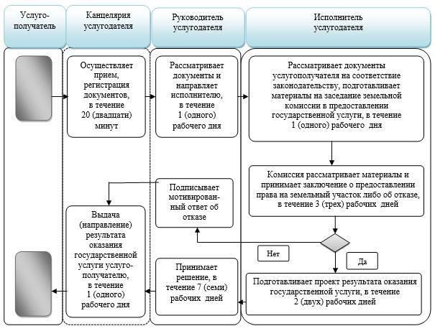

**Условные обозначения:**

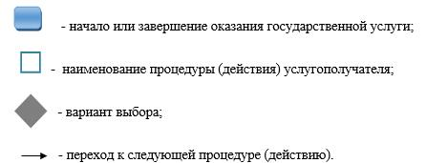

|  |  |
| --- | --- |
|  | Приложение 3 к постановлению акимата Жамбылской области от "5" апреля 2019 года № 79 |

**Регламент государственной услуги**

**"Продажа земельного участка в частную собственность в рассрочку"**

      Сноска. По всему тексту слова "Глава" исключены постановлением акимата Жамбылской области от 13.11.2019 № 256 (вводится в действие по истечении десяти календарных дней после дня его первого официального опубликования).

**1. Общие положения**

      1. Государственная услуга "Продажа земельного участка в частную собственность в рассрочку" (далее - государственная услуга) оказывается местным исполнительным органом области, района, города Тараз, города районного значения (далее – услугодатель) на основании стандарта государственной услуги "Продажа земельного участка в частную собственность в рассрочку", утвержденного приказом Заместителя Премьер-Министра Республики Казахстан - Министра сельского хозяйства Республики Казахстан от 24 января 2019 года № 25 "Об утверждении стандартов государственных услуг в сфере земельных отношений" (зарегистрировано в Реестре государственной регистрации нормативных правовых актов за № 18243) (далее - стандарт).

      Прием заявления и выдача результата оказания государственной услуги осуществляются через канцелярию услугодателя.

      Сноска. Пункт 1 с изменениями внесенными постановлением акимата Жамбылской области от 13.11.2019 № 256 (вводится в действие по истечении десяти календарных дней после дня его первого официального опубликования).

      2. Форма оказания государственной услуги: бумажная.

      3. Результат оказания государственной услуги - решение услугодателя о предоставлении права на земельный участок либо мотивированный отказ в оказании государственной услуги по основаниям, предусмотренным пунктом 10 стандарта.

      Форма предоставления результата оказания государственной услуги: бумажная.

**2. Описание порядка действий структурных подразделений (работников) услугодателя в процессе оказания государственной услуги**

      4. Основанием для начала процедуры (действия) по оказанию государственной услуги услугодателем является прием документов в одном экземпляре, указанных в пункте 9 стандарта, от услугополучателя (либо его представитель по доверенности), в том числе у лиц, имеющих льготы.

      5. Содержание каждой процедуры (действия), входящей в состав процесса оказания государственной услуги, длительность его выполнения:

      1) регистрация заявления канцелярии услугодателя и передача его на рассмотрение руководителю услугодателя, в течение 20 (двадцати) минут;

      2) рассмотрение заявления услугополучателя руководителем услугодателя, наложение резолюции и направление исполнителю, в течение 1 (одного) рабочего дня;

      3) исполнитель рассматривает документы услугополучателя на соответствие законодательству, подготавливает материалы на заседание земельной комиссии местного исполнительного органа (далее – комиссия) в предоставлении государственной услуги, в течение 1 (одного) рабочего дня;

      4) комиссия рассматривает материалы и принимает заключение о предоставлении права на земельный участок либо об отказе, в течение 3 (трех) рабочих дней;

      5) исполнитель услугодателя подготавливает проект результата оказания государственной услуги, в течение 2 (двух) рабочих дней;

      6) услугодатель принимает решение, в течение 7 (семи) рабочих дней;

      7) выдача (направление) канцелярией услугодателя результата оказания государственной услуги услугополучателю, в течение 1 (одного) рабочего дня.

      6. Результат процедуры (действия) по оказанию государственной услуги, который служит основанием для начала выполнения следующей процедуры (действия):

      1) зарегистрированное заявление;

      2) резолюция и направление для исполнения;

      3) рассмотрение документов и выдача заключения земельной комисии;

      4) подписанный результат оказания государственной услуги;

      5) выдача результата оказания государственной услуги.

**3. Описание порядка взаимодействия структурных подразделений (работников) услугодателя в процессе оказания государственной услуги**

      7. Перечень структурных подразделений (работников) услугодателя, которые участвуют в процессе оказания государственной услуги:

      1) канцелярия услугодателя;

      2) руководство услугодателя;

      3) исполнитель.

      8. Описание последовательности процедур (действий) между структурными подразделениями (работниками) с указанием длительности каждой процедуры (действия):

      1) регистрация заявления канцелярии услугодателя и передача его на рассмотрение руководителю услугодателя, в течение 20 (двадцати) минут;

      2) рассмотрение заявления услугополучателя руководителем услугодателя, наложение резолюции и направление исполнителю, в течение 1 (одного) рабочего дня;

      3) исполнитель рассматривает документы услугополучателя на соответствие законодательству, подготавливает материалы на комиссию в предоставлении государственной услуги, в течение 1 (одного) рабочего дня;

      4) комиссия рассматривает материалы и принимает заключение о предоставлении права на земельный участок либо об отказе, в течение 3 (трех) рабочих дней;

      5) исполнитель услугодателя подготавливает проект результата оказания государственной услуги, в течение 2 (двух) рабочих дней;

      6) услугодатель принимает решение, в течение 7 (семи) рабочих дней;

      7) выдача (направление) канцелярией услугодателя результата оказания государственной услуги услугополучателю, в течение 1 (одного) рабочего дня.

**4. Описание порядка взаимодействия с Государственной корпорацией "Правительство для граждан" и (или) иными услугодателями, а также порядка использования информационных систем в процессе оказания государственной услуги**

      9. В соответствии со стандартом оказание государственной услуги через Государственную корпорацию не предусмотрено.

      10. В соответствии со стандартом государственная услуга оказывается в бумажном виде, в связи с чем в процессе оказания государственной услуги информационные системы не используются.

      11. Подробное описание последовательности процедур (действий), взаимодействий структурных подразделений (работников) услугодателя в процессе оказания государственной услуги, отражается в справочнике бизнес-процессов оказания государственной услуги согласно приложению к настоящему регламенту.

      Справочник бизнес-процессов оказания государственной услуги размещается на официальном сайте коммунального государственного учреждения "Управление земельных отношений акимата Жамбылской области" (http://uzo-zhambyl.kz) и интернет-ресурсе акимата Жамбылской области (http://zhambyl.gov.kz).

|  |  |
| --- | --- |
|  | Приложение к регламенту государственной услуги "Продажа земельного участка в частную собственность в рассрочку" |

**Справочник бизнес-процесса оказания государственной услуги**

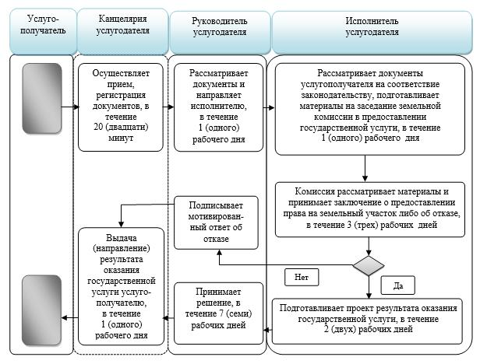

**Условные обозначения:**

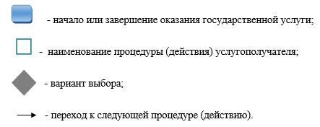

|  |  |
| --- | --- |
|  | Приложение 4 к постановлению акимата Жамбылской области от "5" апреля 2019 года № 79 |

**Регламент государственной услуги**

**"Заключение договоров купли-продажи земельного участка"**

      Сноска. По всему тексту слова "Глава" исключены постановлением акимата Жамбылской области от 13.11.2019 № 256 (вводится в действие по истечении десяти календарных дней после дня его первого официального опубликования).

**1. Общие положения**

      1. Государственная услуга "Заключение договоров купли-продажи земельного участка" (далее - государственная услуга) оказывается местным исполнительным органом области, района, города Тараз, города районного значения (далее – услугодатель) на основании стандарта государственной услуги "Заключение договоров купли-продажи земельного участка", утвержденного приказом Заместителя Премьер-Министра Республики Казахстан - Министра сельского хозяйства Республики Казахстан от 24 января 2019 года № 25 "Об утверждении стандартов государственных услуг в сфере земельных отношений" (зарегистрировано в Реестре государственной регистрации нормативных правовых актов за № 18243) (далее - стандарт).

      Прием заявления и выдача результата оказания государственной услуги осуществляются через канцелярию услугодателя.

      Сноска. Пункт 1 с изменениями внесенными постановлением акимата Жамбылской области от 13.11.2019 № 256 (вводится в действие по истечении десяти календарных дней после дня его первого официального опубликования).

      2. Форма оказания государственной услуги: бумажная.

      3. Результат оказания государственной услуги - договор купли-продажи земельного участка либо мотивированный отказ в оказании государственной услуги по основаниям, предусмотренным пунктом 10 стандарта.

      Форма предоставления результата оказания государственной услуги: бумажная.

**2. Описание порядка действий структурных подразделений (работников) услугодателя в процессе оказания государственной услуги**

      4. Основанием для начала процедуры (действия) по оказанию государственной услуги услугодателем является прием документов в одном экземпляре, указанных в пункте 9 стандарта, от услугополучателя (либо его представитель по доверенности), в том числе у лиц, имеющих льготы.

      5. Содержание каждой процедуры (действия), входящей в состав процесса оказания государственной услуги, длительность его выполнения:

      1) регистрация заявления канцелярии услугодателя и передача его на рассмотрение руководителю услугодателя, в течение 20 (двадцати) минут;

      2) рассмотрение заявления услугополучателя руководителем услугодателя, наложение резолюции и направление исполнителю, в течение 1 (одного) рабочего дня;

      3) исполнитель рассматривает документы услугополучателя на соответствие законодательству, подготавливает результат оказания государственной услуги, в течение 7 (семи) рабочих дней;

      4) услугодатель подписывает результат оказания государственной услуги, в течение 1 (одного) рабочего дня;

      5) выдача (направление) канцелярией услугодателя результата оказания государственной услуги услугополучателю, в течение 1 (одного) рабочего дня.

      6. Результат процедуры (действия) по оказанию государственной услуги, который служит основанием для начала выполнения следующей процедуры (действия):

      1) зарегистрированное заявление;

      2) резолюция и направление для исполнения;

      3) рассмотрение документов и подготовка результата оказания государственной услуги;

      4) подписанный результат оказания государственной услуги;

      5) выдача результата оказания государственной услуги.

**3. Описание порядка взаимодействия структурных подразделений (работников) услугодателя в процессе оказания государственной услуги**

      7. Перечень структурных подразделений (работников) услугодателя, которые участвуют в процессе оказания государственной услуги:

      1) канцелярия услугодателя;

      2) руководство услугодателя;

      3) исполнитель.

      8. Описание последовательности процедур (действий) между структурными подразделениями (работниками) с указанием длительности каждой процедуры (действия):

      1) регистрация заявления канцелярии услугодателя и передача его на рассмотрение руководителю услугодателя, в течение 20 (двадцати) минут;

      2) рассмотрение заявления услугополучателя руководителем услугодателя, наложение резолюции и направление исполнителю, в течение 1 (одного) рабочего дня;

      3) исполнитель рассматривает документы услугополучателя на соответствие законодательству, подготавливает результат оказания государственной услуги, в течение 7 (семи) рабочих дней;

      4) услугодатель подписывает результата оказания государственной услуги, в течение 1 (одного) рабочего дня;

      5) выдача (направление) канцелярией услугодателя результата оказания государственной услуги услугополучателю, в течение 1 (одного) рабочего дня.

**4. Описание порядка взаимодействия с Государственной корпорацией "Правительство для граждан" и (или) иными услугодателями, а также порядка использования информационных систем в процессе оказания государственной услуги**

      9. В соответствии со стандартом оказание государственной услуги через Государственную корпорацию не предусмотрено.

      10. В соответствии со стандартом государственная услуга оказывается в бумажном виде, в связи с чем в процессе оказания государственной услуги информационные системы не используются.

      11. Подробное описание последовательности процедур (действий), взаимодействий структурных подразделений (работников) услугодателя в процессе оказания государственной услуги, отражается в справочнике бизнес-процессов оказания государственной услуги согласно приложению к настоящему регламенту.

      Справочник бизнес-процессов оказания государственной услуги размещается на официальном сайте коммунального государственного учреждения "Управление земельных отношений акимата Жамбылской области" (http://uzo-zhambyl.kz) и интернет-ресурсе акимата Жамбылской области (http://zhambyl.gov.kz).

|  |  |
| --- | --- |
|  | Приложение к регламенту государственной услуги "Заключение договоров купли-продажи земельного участка" |

**Справочник бизнес-процесса оказания государственной услуги**

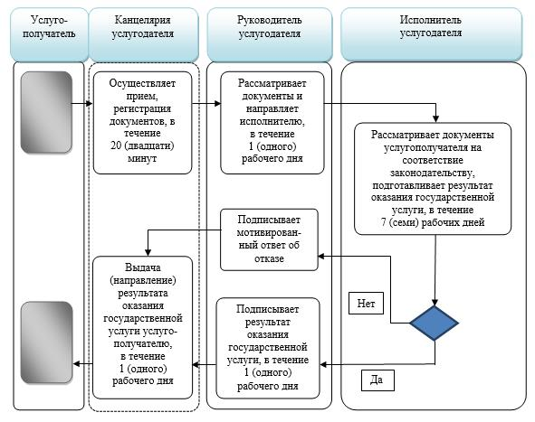

**Условные обозначения:**

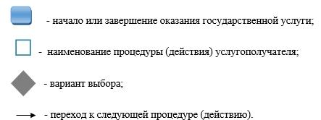

|  |  |
| --- | --- |
|  | Приложение 5 к постановлению акимата Жамбылской области от "5" апреля 2019 года № 79 |

**Регламент государственной услуги**

**"Заключение договоров аренды земельного участка"**

      Сноска. По всему тексту слова "Глава" исключены постановлением акимата Жамбылской области от 13.11.2019 № 256 (вводится в действие по истечении десяти календарных дней после дня его первого официального опубликования).

**1. Общие положения**

      1. Государственная услуга "Заключение договоров аренды земельного участка" (далее - государственная услуга) оказывается местным исполнительным органом области, района, города Тараз, города районного значения (далее – услугодатель) на основании стандарта государственной услуги "Заключение договоров аренды земельного участка", утвержденного приказом Заместителя Премьер-Министра Республики Казахстан - Министра сельского хозяйства Республики Казахстан от 24 января 2019 года № 25 "Об утверждении стандартов государственных услуг в сфере земельных отношений" (зарегистрировано в Реестре государственной регистрации нормативных правовых актов за № 18243) (далее - стандарт).

      Прием заявления и выдача результата оказания государственной услуги осуществляются через канцелярию услугодателя.

      Сноска. Пункт 1 с изменениями внесенными постановлением акимата Жамбылской области от 13.11.2019 № 256 (вводится в действие по истечении десяти календарных дней после дня его первого официального опубликования).

      2. Форма оказания государственной услуги: бумажная.

      3. Результат оказания государственной услуги - договор аренды земельного участка либо мотивированный отказ в оказании государственной услуги по основаниям, предусмотренным пунктом 10 стандарта.

      Форма предоставления результата оказания государственной услуги: бумажная.

**2. Описание порядка действий структурных подразделений (работников) услугодателя в процессе оказания государственной услуги**

      4. Основанием для начала процедуры (действия) по оказанию государственной услуги услугодателем является прием документов в одном экземпляре, указанных в пункте 9 стандарта, от услугополучателя (либо его представитель по доверенности), в том числе у лиц, имеющих льготы.

      5. Содержание каждой процедуры (действия), входящей в состав процесса оказания государственной услуги, длительность его выполнения:

      1) регистрация заявления канцелярии услугодателя и передача его на рассмотрение руководителю услугодателя, в течение 20 (двадцати) минут;

      2) рассмотрение заявления услугополучателя руководителем услугодателя, наложение резолюции и направление исполнителю, в течение 1 (одного) рабочего дня;

      3) исполнитель рассматривает документы услугополучателя на соответствие законодательству, подготавливает результат оказания государственной услуги, в течение 7 (семи) рабочих дней;

      4) услугодатель подписывает результат оказания государственной услуги, в течение 1 (одного) рабочего дня;

      5) выдача (направление) канцелярией услугодателя результата оказания государственной услуги услугополучателю, в течение 1 (одного) рабочего дня.

      6. Результат процедуры (действия) по оказанию государственной услуги, который служит основанием для начала выполнения следующей процедуры (действия):

      1) зарегистрированное заявление;

      2) резолюция и направление для исполнения;

      3) рассмотрение документов и подготовка результата оказания государственной услуги;

      4) подписанный результат оказания государственной услуги;

      5) выдача результата оказания государственной услуги.

**3. Описание порядка взаимодействия структурных подразделений (работников) услугодателя в процессе оказания государственной услуги**

      7. Перечень структурных подразделений (работников) услугодателя, которые участвуют в процессе оказания государственной услуги:

      1) канцелярия услугодателя;

      2) руководство услугодателя;

      3) исполнитель.

      8. Описание последовательности процедур (действий) между структурными подразделениями (работниками) с указанием длительности каждой процедуры (действия):

      1) регистрация заявления канцелярии услугодателя и передача его на рассмотрение руководителю услугодателя, в течение 20 (двадцати) минут;

      2) рассмотрение заявления услугополучателя руководителем услугодателя, наложение резолюции и направление исполнителю, в течение 1 (одного) рабочего дня;

      3) исполнитель рассматривает документы услугополучателя на соответствие законодательству, подготавливает результат оказания государственной услуги, в течение 7 (семи) рабочих дней;

      4) услугодатель подписывает результат оказания государственной услуги, в течение 1 (одного) рабочего дня;

      5) выдача (направление) канцелярией услугодателя результата оказания государственной услуги услугополучателю, в течение 1 (одного) рабочего дня.

**4. Описание порядка взаимодействия с Государственной корпорацией "Правительство для граждан" и (или) иными услугодателями, а также порядка использования информационных систем в процессе оказания государственной услуги**

      9. В соответствии со стандартом оказание государственной услуги через Государственную корпорацию не предусмотрено.

      10. В соответствии со стандартом государственная услуга оказывается в бумажном виде, в связи с чем в процессе оказания государственной услуги информационные системы не используются.

      11. Подробное описание последовательности процедур (действий), взаимодействий структурных подразделений (работников) услугодателя в процессе оказания государственной услуги, отражается в справочнике бизнес-процессов оказания государственной услуги согласно приложению к настоящему регламенту.

      Справочник бизнес-процессов оказания государственной услуги размещается на официальном сайте коммунального государственного учреждения "Управление земельных отношений акимата Жамбылской области" (http://uzo-zhambyl.kz) и интернет-ресурсе акимата Жамбылской области (http://zhambyl.gov.kz).

|  |  |
| --- | --- |
|  | Приложение к регламенту государственной услуги "Заключение договоров аренды земельного участка" |

**Справочник бизнес-процесса оказания государственной услуги**

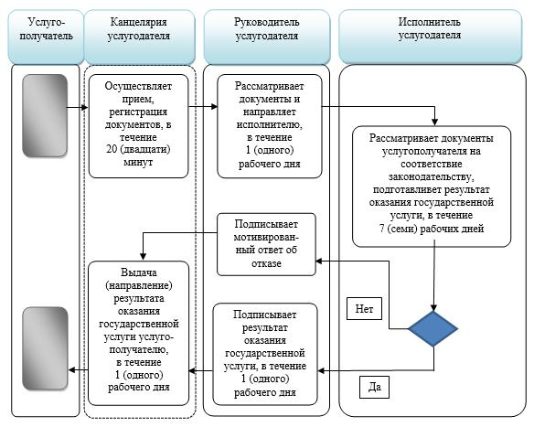

**Условные обозначения:**

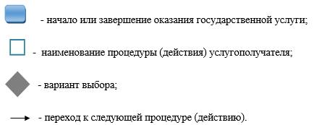

|  |  |
| --- | --- |
|  | Приложение 6 к постановлению акимата Жамбылской области от "5" апреля 2019 года № 79 |

**Регламент государственной услуги "Постановка на очередь на получение земельного участка"**

      Сноска. Регламент – в редакции постановления акимата Жамбылской области от 13.11.2019 № 256 (вводится в действие по истечении десяти календарных дней после дня его первого официального опубликования).

**1. Общие положения**

      1. Государственная услуга "Постановка на очередь на получение земельного участка" (далее - государственная услуга) оказывается местными исполнительными органами области, района, города Тараз, городов районного значения, аким поселка, села, сельского округа (далее – услугодатель) на основании стандарта государственной услуги "Постановка на очередь на получение земельного участка", утвержденного приказом Заместителя Премьер-Министра Республики Казахстан - Министра сельского хозяйства Республики Казахстан от 24 января 2019 года № 25 "Об утверждении стандартов государственных услуг в сфере земельных отношений" (зарегистрирован в Реестре государственной регистрации нормативных правовых актов за № 18243) (далее - стандарт).

      Прием заявления и выдача результата оказания государственной услуги осуществляются через канцелярию услугодателя.

      2. Форма оказания государственной услуги: бумажная.

      3. Результат оказания государственной услуги - уведомление услугодателя о постановке на специальный учет заявления либо мотивированный отказ в оказании государственной услуги по основаниям, предусмотренным пунктом 10 стандарта.

      Форма предоставления результата оказания государственной услуги: бумажная.

**2. Описание порядка действий структурных подразделений (работников) услугодателя в процессе оказания государственной услуги**

      4. Основанием для начала процедуры (действия) по оказанию государственной услуги является предоставление услугополучателем (либо его представителем по доверенности), в том числе лицом, имеющего льготы документов, предусмотренных пунктом 9 стандарта.

      5. Содержание каждой процедуры (действия), входящей в состав процесса оказания государственной услуги, длительность его выполнения:

      1) сотрудник канцелярии услугодателя проверяет полноту представленных документов, осуществляет их прием и регистрацию и направляет на резолюцию руководителю услугодателя – в течение 20 (двадцати) минут.

      В случаях представления услугополучателем неполного пакета документов согласно перечню, предусмотренному стандартом государственной услуги, и (или) документов с истекшим сроком действия сотрудник канцелярии отказывает в приеме заявления;

      2) руководитель услугодателя рассматривает документы и направляет для исполнения руководителю уполномоченного органа по земельным отношениям (далее – руководитель уполномоченного органа) – в течение 1 (одного) рабочего дня;

      3) руководитель уполномоченного органа рассматривает документы и определяет ответственного исполнителя – в течение 1 (одного) рабочего дня;

      4) ответственный исполнитель уполномоченного органа направляет документы на рассмотрение земельной комиссии – в течение 2 (двух) рабочих дней;

      5) земельная комиссия выносит заключение о возможности предоставления права на земельный участок в форме протокольного решения – в течение 5 (пяти) рабочих дней;

      6) ответственный исполнитель уполномоченного органа на основании заключения земельной комиссии готовит проект результата оказания государственной услуги – в течение 1 (одного) рабочего дня;

      7) руководитель уполномоченного органа согласовывает проект результата оказания государственной услуги – в течение 2 (двух) часов;

      8) руководитель услугодателя подписывает результат оказания государственной услуги – в течение 1 (одного) рабочего дня;

      9) сотрудник канцелярии услугодателя регистрирует и выдает услугополучателю результат оказания государственной услуги – в течение 1 (одного) рабочего дня.

      6. Результаты процедуры (действия) по оказанию государственной услуги, которые служат основанием для начала выполнения следующих процедур (действий):

      1) проверка полноты документов, прием и регистрация документов;

      2) рассмотрение документов и направление для исполнения;

      3) определение ответственного исполнителя для исполнения;

      4) направление документов на рассмотрение земельной комиссии;

      5) вынесение заключения земельной комиссии;

      6) подготовка проекта результата оказания государственной услуги;

      7) согласование проекта результата оказания государственной услуги;

      8) подписание результата оказания государственной услуги;

      9) регистрация и выдача результата оказания государственной услуги.

**3. Описание порядка взаимодействия структурных подразделений (работников) услугодателя в процессе оказания государственной услуги**

      7. Перечень структурных подразделений (работников) услугодателя и уполномоченного органа, которые участвуют в процессе оказания государственной услуги:

      1) сотрудник канцелярии услугодателя;

      2) руководитель услугодателя;

      3) руководитель уполномоченного органа;

      4) ответственный исполнитель уполномоченного органа;

      5) земельная комиссия.

      8. Описание последовательности процедур (действий) между структурными подразделениями (работниками) с указанием длительности каждой процедуры (действия):

      1) сотрудник канцелярии услугодателя проверяет полноту представленных документов, осуществляет их прием и регистрацию и направляет на резолюцию руководителю услугодателя – в течение 20 (двадцати) минут.

      В случаях представления услугополучателем неполного пакета документов согласно перечню, предусмотренному стандартом государственной услуги, и (или) документов с истекшим сроком действия сотрудник канцелярии отказывает в приеме заявления;

      2) руководитель услугодателя рассматривает документы и направляет для исполнения руководителю уполномоченного органа по земельным отношениям – в течение 1 (одного) рабочего дня;

      3) руководитель уполномоченного органа рассматривает документы и определяет ответственного исполнителя – в течение 1 (одного) рабочего дня;

      4) ответственный исполнитель уполномоченного органа направляет документы на рассмотрение земельной комиссии – в течение 2 (двух) рабочих дней;

      5) земельная комиссия выносит заключение о возможности предоставления права на земельный участок в форме протокольного решения – в течение 5 (пяти) рабочих дней;

      6) ответственный исполнитель уполномоченного органа на основании заключения земельной комиссии готовит проект результата оказания государственной услуги – в течение 1 (одного) рабочего дня;

      7) руководитель уполномоченного органа согласовывает проект результата оказания государственной услуги – в течение 2 (двух) часов;

      8) руководитель услугодателя подписывает результат оказания государственной услуги – в течение 1 (одного) рабочего дня;

      9) сотрудник канцелярии услугодателя регистрирует и выдает услугополучателю результат оказания государственной услуги – в течение 1 (одного) рабочего дня.

**4. Описание порядка взаимодействия с Государственной корпорацией "Правительство для граждан" и (или) иными услугодателями, а также порядка использования информационных систем в процессе оказания государственной услуги**

      9. В соответствии со стандартом оказание государственной услуги через Государственную корпорацию не предусмотрено.

      10. В соответствии со стандартом государственная услуга оказывается в бумажном виде, в связи с чем в процессе оказания государственной услуги информационные системы не используются.

      11. Подробное описание последовательности процедур (действий), взаимодействий структурных подразделений (работников) услугодателя в процессе оказания государственной услуги, отражается в справочнике бизнес-процессов оказания государственной услуги согласно приложению к настоящему регламенту.

      Справочник бизнес-процессов оказания государственной услуги размещается на официальном сайте коммунального государственного учреждения "Управление земельных отношений акимата Жамбылской области" (http://uzo-zhambyl.kz) и интернет-ресурсе акимата Жамбылской области (http://zhambyl.gov.kz).

|  |  |
| --- | --- |
|  | Приложение к регламенту государственной услуги  "Постановка на очередь на  получение земельного участка" |

**Справочник бизнес-процесса оказания государственной услуги**

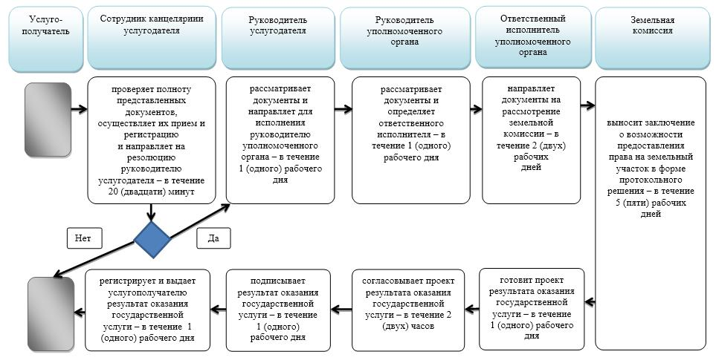

      Условные обозначения:

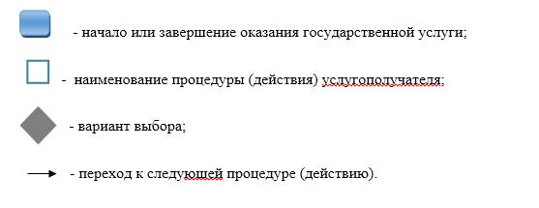

© 2012. РГП на ПХВ «Институт законодательства и правовой информации Республики Казахстан» Министерства юстиции Республики Казахстан